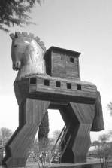
Das historische Troja

Troja wird in der Ilias als "WINDIG", "STEILEMPORRAGEND", "STARKBEFESTIGT" und "ROSSEREICH" bezeichnet. Nähert man sich aus der ebenen Troas dem Siedlungshügel von HISSARLIK, so treffen alle diese Attribute zu. Die erste Siedlung war auf einem ursprünglich 16 m hohen natürlichen Hügel erbaut worden, doch wurde die Höhe durch die verschiedenen Siedlungsschichten um weitere 17 m vermehrt.
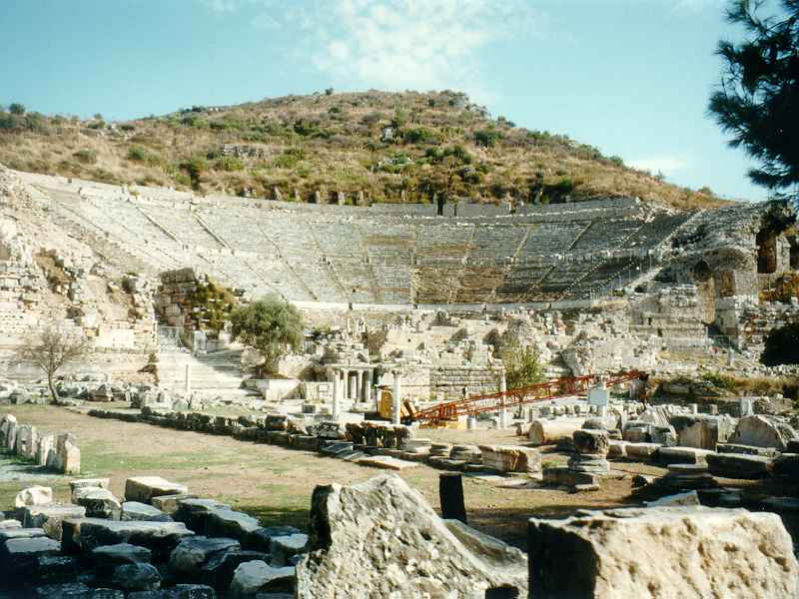
Um 1870 machte sich HEINRICH SCHLIEMANN mit einer Homerausgabe in die Troas auf, überzeugt davon, daß er die Ruinen von Troja finden werde, wenn er den Spuren Homers folge. Damit stand er im Widerspruch zu allen bisherigen Ansichten, die die Dichtung Homers ins Reich der Phantasie verwiesen. Bereits in der Antike vertrat DEMETRIOS VON SKEPSIS die Ansicht, daß Troja nicht am Hügel von Hissarlik, sondern auf einer Erhebung in der Nähe, dem BALI DAGH, gelegen war. Im 18. Jhdt. wurde diese Meinung wieder aufgenommen und geistert heute noch durch die Lehrmeinungen.
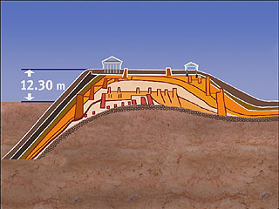
Doch die Zeit gab Schliemann Recht, denn als er auf Anregung des Amerikaners FRANK CALVERTs bei dem Hügel HISSARLIK zu graben begann, stieß er bald auf imponierende Mauerreste. 1873 zog Schliemann mit behördl. Genehmigung einen ca. 40 m breiten Suchgraben quer durch den Hügel, wobei er sieben Siedlungsschichten feststellte. Da er aufgrund der Größe der Gebäude die Schicht TROJA II für das Troja des Priamos hielt, nahm er bei den Grabungen wenig Rücksicht auf die oberen Schichten. Der Fund eines Goldschatzes in TROJA II bestärkte ihn in dieser Ansicht. Heute weiß man, daß TROJA II fast 1 000 Jahre vor dem trojan. Krieg zerstört wurde. Bereits 1890 wurde noch zu Lebzeiten Schliemanns die Schicht TROJA VI durch den Fund myken. Keramik als Priamosstadt identifiziert.
Der Nachfolger Schliemanns, der Architekt WILHELM DÖRPFELD, stellte neun Bebauungsschichten fest, die CARL BLEGEN 1932 in 46 Bauphasen unterteilte. Dieser war es auch, der zu dem Schluß kam, daß TROJA VIh durch ein Erdbeben und erst TROJA VIIa durch Eroberung zerstört worden ist.
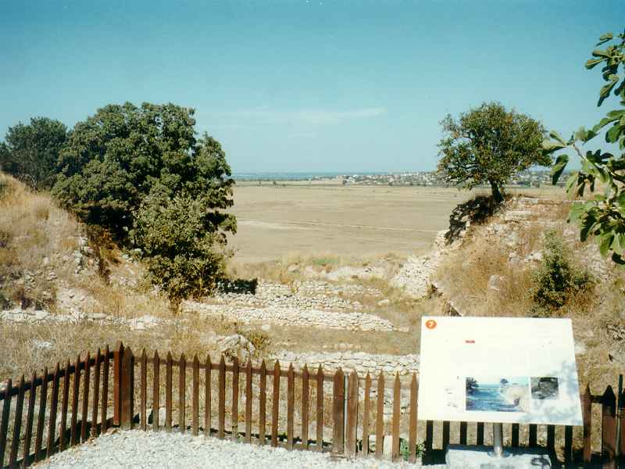
Zieht man jedoch eine andere Variante der Sage vom trojan. Pferd in Betracht, die besagt, daß sich Poseidon mit den Griechen verbündete und Troja durch ein Erdbeben zerstörte, weshalb ihm die Griechen dieses Votivgeschenk darbrachten, könnte dies für TROJA VIh sprechen.
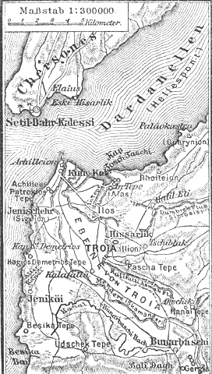
Fest steht jedenfalls, daß Troja durch seine Lage an den Dardanellen eine handelspolit. sehr wichtige Position innehatte. Für die antiken Schiffe war es sehr schwierig, diese Meerenge ohne ideale Windverhältnisse zu passieren, weshalb viele Handelsschiffe im Machtbereich Trojas anlegen mußten, wie ein 1984 von MANFRED KORFMANN in der BESIKABUCHT gefundener Friedhof beweist. Möglicherweise hat Troja seine Machtposition zu sehr ausgenützt und zu hohe Abgaben gefordert oder es fiel den griech. Handelsinteressen zum Opfer.
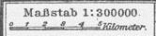
Eine dritte Variante zeigt eine hethitische Quelle auf: um 1230 zog "TRUISA mit ASSUWA gegen die HETHITER". Bald darauf brach das hethit. Reich geschwächt durch laufende Angriffe der „Seevölker“, die aus dem Westen kamen und wahrscheinlich mit den Griechen identisch waren, zusammen. Setzt man "TRUISA" mit "TROJA" gleich, könnten die Griechen aufgrund dieses plötzlichen Machtvakuums in Konflikt mit Troja gekommen sein oder gehofft haben, über Troja entlang der asiat. Küste Fuß zu fassen. Dies würde auch den Bundesgenossenkatalog der Trojaner in der Ilias erklären. Mit Gewißheit hat es um 1200 v. Chr. einen Krieg gegeben und mit Sicherheit war es ein Krieg um Wirtschaftsinteressen. Inwiefern eine Frau als Ursache oder Anlaß mit im Spiel war, wird nie geklärt werden können.

